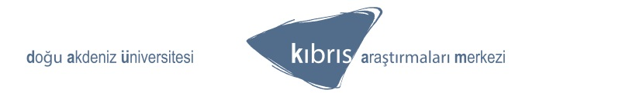
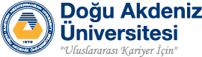

İZ BIRAKMIŞ KIBRISLI TÜRKLER SEMPOZYUMU – 9

Harid Fedai, Ali Nesim, Filiz Naldöven, Fikret Demirağ,
Kutlu Adalı, M. Taner Baybars, Kaya Çanca

21-22 Mayıs 2018

Katılım Formu^{(*)}
*Bu formu lütfen 30 Mart 2018 tarihine nihal.sakarya@emu.edu.tr’ye iletiniz.
Adınız, Soyadınız:

Ünvanınız (varsa):
Çalıştığınız Kurum:

Adres:

Telefon:
Cep telefonu:
Faks:

İletişim:
Kıbrıs Araştırmaları Merkezi  Doğu Akdeniz Üniversitesi  Gazimağusa – KKTC | Tel: (392) 630 13 27  Faks: (392) 630 28 65  e-posta: nihal.sakarya@emu.edu.tr  naciye.doratli@emu.edu.tr

** Arkadaki ilgili formu doldurmayı unutmayınız.

Bildiri Formu
Bildiri Başlığınız:
Bildiri Özeti (250 kelimeyi aşmayacak uzunlukta)

Özgeçmişiniz (100 kelimeyi aşmayacak uzunlukta)

